FOTOFIKSĀCIJA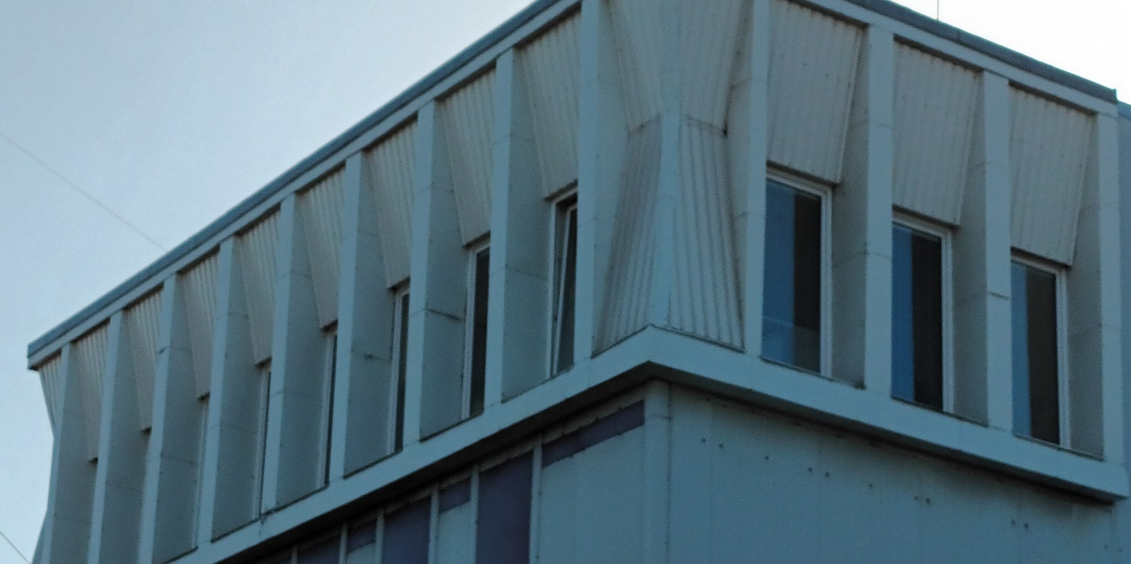
Foto Nr. 1
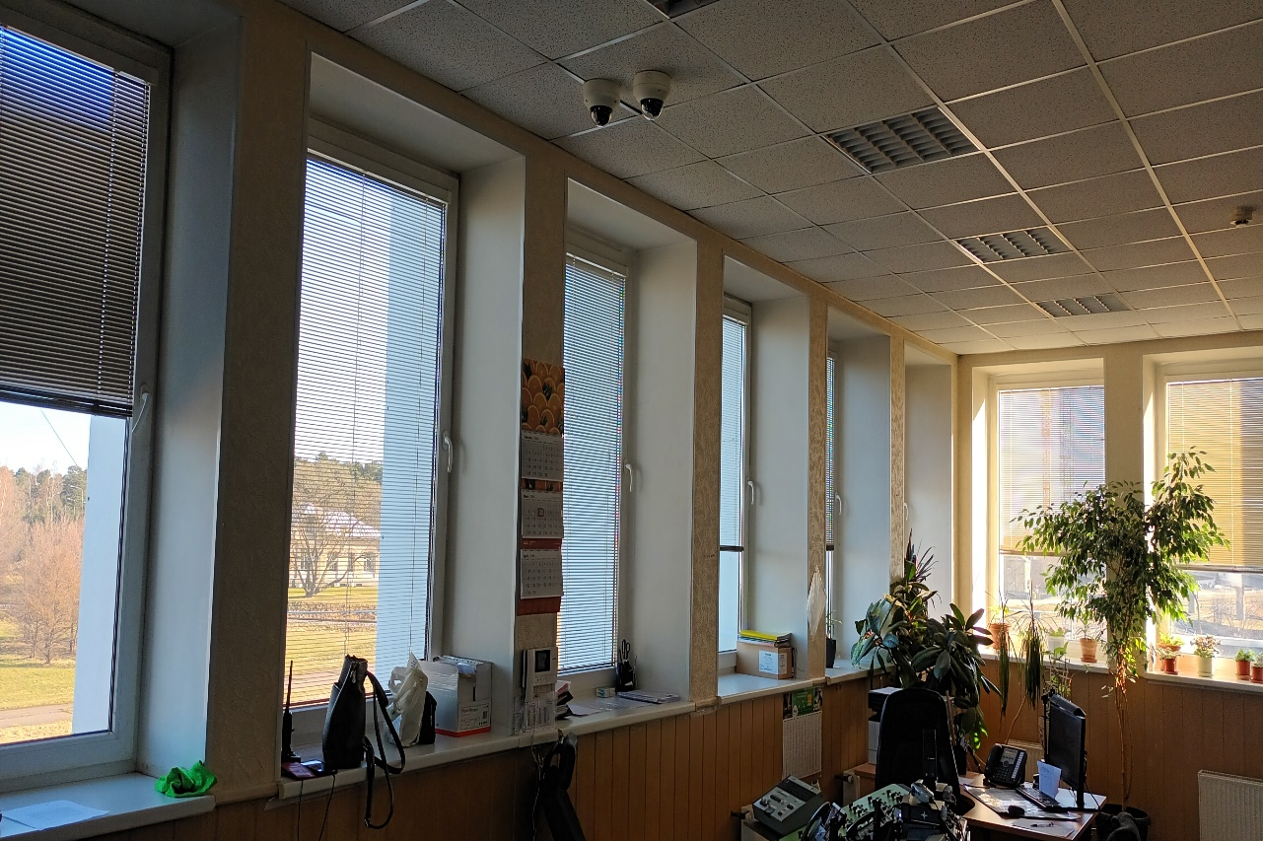
Foto Nr. 2

